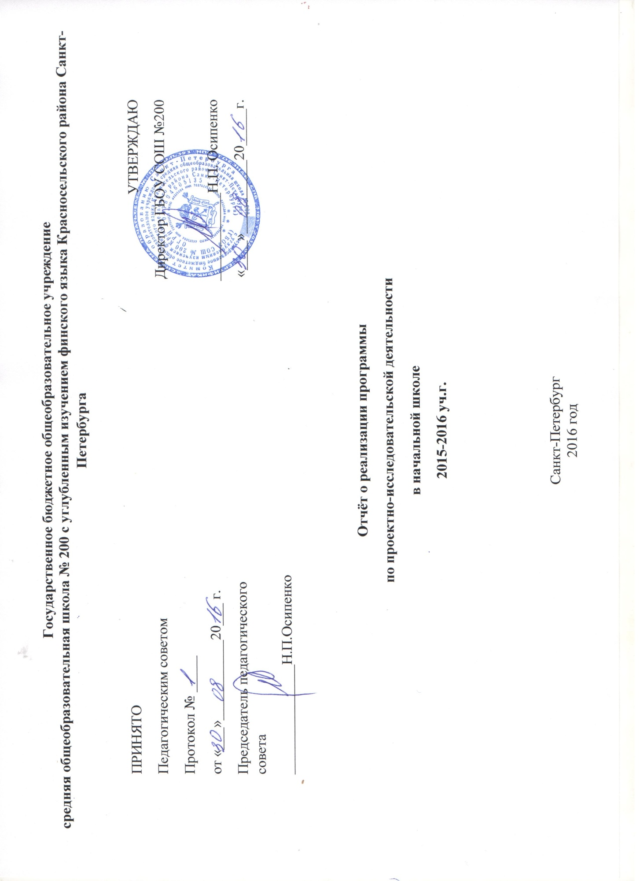
Перспективный план по проектно-исследовательской деятельности в начальной школе был полностью реализован в 2015-2016 учебном году.
В рамках рабочих программ по УМК «Школа России» учителями начальных классов были успешно проведены все запланированные проекты по учебным дисциплинам. Активное участие в подготовке различных проектов принимали не только учителя и ученики, но и родители.
Также были полностью реализованы курсы внеурочной деятельности. Были также задействованы учителя физической культуры, музыки и английского языка.
Проведены заседания МО, на которых обсуждались вопросы, связанные с опытно-экспериментальной площадкой нашего образовательного учреждения. Опыт работы начальной школы был представлен председателем МО Плютой Т.С.
Обучающиеся 1-4 классов приняли участие:
- в Кубке района по интеллектуальной находчивости,
- в конкурсе «Космос глазами детей»,
- в конкурсе «Безопасность глазами детей» по теме «Пожарная безопасность»,
- в конкурсе «Твой выбор-жизнь» (муниципальный этап конкурса – 2 место заняли Заварзина Елизавета и Шадрина Вероника, ученицы 3 А класса, учитель Соловьёва В.Ф.),
- в конкурсе чтецов стихотворений собственного сочинения (районный этап - 1 место, городской этап – 2 место занял Мочалов Владимир, ученик 3 А класса, учитель Соловьёва В.Ф.),
- в Vежегодной школьной конференции «Знание – путь к успеху» (2 А класс, учитель Клюкас М.Ю.: Евдокимов Денис «Почему вымерли динозавры?», Павлова Наталия «Надо ли чистить кулер?»; 3 А класс, учитель Соловьёва В.Ф.: Минеева Таня «Влияние музыки Бетховена на развитие логического мышления», Ксенофонтова Даша «Влияние валдайского колокольчика на рост растений»; 3 Б класс, учитель Жданова Е.О.: Фролова Инна «Необыкновенные кристаллы»; 4 Б класс, учитель Першина О.В.: Горячевский Иван «Береги воду», Королёва Даша «Роль интернета в жизни человека»),
- в шоу-лекции для воспитанников детского сада «Вода – источник жизни» приняли участие ученики 3 А класса (Павлова Наталия, Евдокимов Денис, Моржухина Ксения, Никифорова Ксения, Медникова Мария, Спиридонов Степан, Николаева Алина) под руководством учителя Клюкас М.Ю.,
- в олимпиадах. Таблицы по олимпиадам прилагаются.

ОЛИМПИАДА ПО МАТЕМАТИКЕ ДЛЯ УЧАЩИХСЯ 2-х КЛАССОВ
Дата: 10 декабря 2015 года Количество участников: 77
№  п/п | Фамилия, имя учащегося | Класс | Педагог (полностью) | Итого  (макс.20б.) | Место в школе | Районный тур
 | Климов Семен | 2 б | Петрова Оксана Павловна | 14 | 1
 | Медникова Мария | 2 а | Клюкас Марина Юрьевна | 12 | 2
 | МатаеваМариана | 2 б | Петрова Оксана Павловна | 12 | 2
 | Орлов Трофим | 2 б | Петрова Оксана Павловна | 10 | 3
 | Вихрова Милослава | 2 г | Анжуева Ольга Валентиновна | 10 | 3
 | Воробьев Егор | 2 г | Анжуева Ольга Валентиновна | 10 | 3

ОЛИМПИАДА ПО РУССКОМУ ЯЗЫКУ ДЛЯ УЧАЩИХСЯ 2 КЛАССОВ
Дата: 16 декабря 2015 года Количество участников: 86
№  п/п | Фамилия, имя учащегося | Класс | Педагог (полностью) | Итого баллов  (макс.20б.) | Место в школе | Районный тур
 | МатаеваМариана | 2 Б | Петрова Оксана Павловна | 36 | 1 | Участник районного тура
 | Яцунова Елена | 2 Б | Петрова Оксана Павловна | 36 | 1 | Участник районного тура
 | Рыжков Максимилиан | 2 В | Евгеньева Светлана Александровна | 34 | 2 | Участник районного тура
 | Душаков Игорь | 2 А | Клюкас Марина Юрьевна | 33 | 2
 | Климов Семён | 2 Б | Петрова Оксана Павловна | 32 | 3
 | Осипов Олег | 2 В | Евгеньева Светлана Александровна | 32 | 3

ИНТЕГРИРОВАННАЯ ОЛИМПИАДА ДЛЯ УЧАЩИХСЯ 3 КЛАССОВ
Дата: 13 января 2016 года Количество участников: 58
№  п/п | Фамилия, имя учащегося | Класс | Педагог (полностью) | Итого баллов  (макс.20б.) | Место  в школе | Районный тур
 | Марченков Артём | 3 Б | Жданова Елена Олеговна | 20 | 1 | Участник районного тура
 | Фролова Инна | 3 Б | Жданова Елена Олеговна | 20 | 1 | Участник районного тура
 | Минеева Таисия | 3 А | Соловьёва Валентина Фёдоровна | 19 | 2 | Участник районного тура
 | Фитцова Ульяна | 3 А | Соловьёва Валентина Фёдоровна | 19 | 2 | Участник районного тура
 | Цветков Александр | 3 А | Соловьёва Валентина Фёдоровна | 19 | 2 | Участник районного тура
 | Шарапов Роман | 3 А | Соловьёва Валентина Фёдоровна | 19 | 2 | Участник районного тура
 | Трофимов Даниил | 3 Б | Жданова Елена Олеговна | 19 | 2 | Участник районного тура
 | Мерсадыкова София | 3 Б | Жданова Елена Олеговна | 18 | 3 | Участник районного тура
 | Тетерина Лада | 3 Б | Жданова Елена Олеговна | 17 | 3

ИНТЕГРИРОВАННАЯ ОЛИМПИАДА ДЛЯ УЧАЩИХСЯ 4 КЛАССОВ
Дата: 19 февраля 2016 года Количество участников: 56
№  п/п | Фамилия, имя учащегося | Класс | Педагог (полностью) | Итого баллов  (макс.29б.) | Место  в школе | Районный тур
 | Яцунов Андрей | 4 А | Маслова Лилия Андреевна | 28 | 1 | Участник районного тура
 | Хуска Мария | 4 Б | Першина Ольга Викторовна | 28 | 1 | Участник районного тура
 | Голова Марьяна | 4 А | Маслова Лилия Андреевна | 27 | 2 | Участник районного тура
 | Лубков Дмитрий | 4 Б | Першина Ольга Викторовна | 27 | 2 | Участник районного тура
 | Фагерева Софья | 4 А | Маслова Лилия Андреевна | 26 | 3 | Участник районного тура
 | Коняева София | 4 Б | Першина Ольга Викторовна | 26 | 3 | Участник районного тура
 | Панин Даниил | 4 Б | Першина Ольга Викторовна | 26 | 3 | Участник районного тура
Председатель школьной олимпиадной комиссии:
Лобанова Наталия Николаевна
Члены школьной олимпиадной комиссии:
Плюта Татьяна Сергеевна,
Соловьева Валентина Федоровна,
Першина Ольга Викторовна

ОЛИМПИАДА ШКОЛЬНИКОВ ПО ИЗОБРАЗИТЕЛЬНОМУ ИСКУССТВУ

№  п/п | Фамилия, имя учащегося | Класс | Педагог (полностью) | Место  в школе | Районный тур
 | Яцунов Андрей | 4 А | Маслова Лилия Андреевна | 1 | Призер (2 место)

Наряду с положительной динамикой по внедрению проектно-исследовательской деятельности было отмечено, что не все учителя начальных классов принимали активное участие в подготовке детей к конференциям, шоу-лекциям, олимпиадам и конкурсам. Это связано с недостаточной осведомлённостью в теоретическом плане и отсутствием большого опыта в практическом плане. В связи с этим необходимо вести разъяснительную работу среди учителей 2-4 классов с целью повышения компетентности в вопросах внедрения проектно-исследовательской деятельности на базе опытно-экспериментальной площадки школы.
Анализ процента успеваемости и процента качества знаний в начальных классах за 2015-2016 учебный год показал самые высокие результаты в классах учителей, принимавших активное участие в реализации плана по проектно-исследовательской деятельности.
За учебный год наметилась следующая тенденция: дети стали принимать более активное участие во многих внеклассных мероприятиях, повысилась работоспособность, любознательность, научились ставить перед собой задачи и самостоятельно их решать. Значит, цель по внедрению проектно-исследовательской деятельности достигла своего положительного завершения. Ученики начальной школы освоили технологию умения учиться.
Подводя итог о необходимости дальнейшей работы по плану, отмечу, что, организовав проектно-исследовательскую работу, учитель сможет помочь учащимся своего класса ответить на вопрос: “Что мне интересно? Могу ли я, хочу ли я это учить, заниматься этим в дальнейшем?”, помочь учащимся сделать выбор на будущее и оценить свой потенциал, чтобы услышать в ответ: “Я это делать умею, мне это интересно!”

